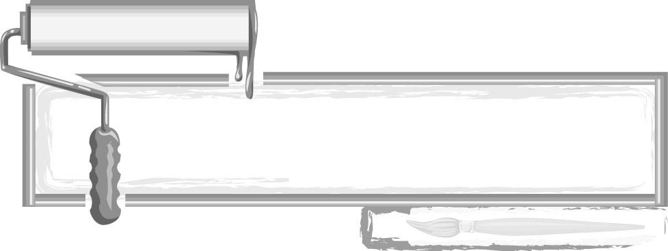
ชั้นประถมศึกษาปีที่ 3 เวลา 1 ชั่วโมง

หน่วยการเรียนรู้ที่ 4

คิดอย่างไรวาดอย่างนั้น

แผนการจัดการเรียนรู้ที่ 37 การวาดทันทีที่เห็น

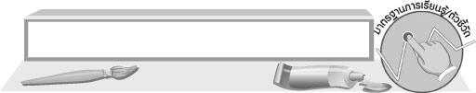
มาตรฐานการเรียนรู้/ตัวชี้วัด

มาตรฐานการเรียนรู้
ศ 1.1 สร้างสรรค์งานทัศนศิลป์ตามจินตนาการและความคิดสร้างสรรค์
วิเคราะห์ วิพากษ์วิจารณ์คุณค่างานทัศนศิลป์ ถ่ายทอดความรู้สึก
ความคิดต่องานศิลปะอย่างอิสระ ชื่นชมและประยุกต์ใช้ในชีวิตประจำวัน
ตัวชี้วัด
ศ 1.1 ป.3/6 วาดภาพถ่ายทอดความคิดความรู้สึกจากเหตุการณ์ชีวิตจริง โดยใช้ เส้น รูปร่าง
รูปทรง สี และพื้นผิว


จุดประสงค์การเรียนรู้สู่ตัวชี้วัด

1. บอกรายละเอียดของสิ่งต่าง ๆ ที่พบเห็น (K)
2. วาดภาพสิ่งต่าง ๆ ทันทีที่เห็น (P)
3. ชื่นชมผลงานการวาดภาพของตนเองและผู้อื่น (A)

สาระสำคัญ

เพื่อเป็นการเก็บภาพความประทับใจนั้นไว้ทันที เช่น เมื่อเห็นนกสีสวยน่าประทับใจ เห็นกระรอกหางฟูบนคบไม้ ภาพแบบนี้ต้องใช้การตัดสินใจในการวาดที่รวดเร็ว


สาระการเรียนรู้

การวาดทันทีที่เห็น

คุณลักษณะอันพึงประสงค์
มุ่งมั่นในการทำงาน
ตัวชี้วัดที่ 6.1 ตั้งใจและรับผิดชอบในการปฏิบัติหน้าที่การงาน

สมรรถนะสำคัญของผู้เรียน
ความสามารถในการแก้ปัญหา


ชิ้นงานหรือภาระงาน (หลักฐาน ร่องรอยแสดงความรู้)

 ภาพวาดทันทีที่เห็น

คำถามท้าทาย

 นักเรียนจะนำภาพที่ได้ไปใช้ประโยชน์อะไร

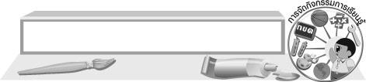
การจัดกิจกรรมการเรียนรู้

1. นักเรียนทบทวนความรู้เกี่ยวกับ การวาดภาพจากความจำ โดยครูใช้คำถาม ดังนี้
 สิ่งที่สำคัญที่สุดที่นักเรียนต้องฝึกปฏิบัติ ในการวาดภาพจากความจำ คืออะไร (ตัวอย่างคำตอบ
การเป็นคนช่างสังเกตและจดจำรายละเอียดของสิ่งต่าง ๆ เช่น รูปร่าง รูปทรง เส้น สี และพื้นผิว)

 การวาดจากความจำมีความสำคัญอย่างไร (ตัวอย่างคำตอบ เป็นการเก็บรายละเอียดของสิ่งต่าง ๆ
ที่ประทับใจ มาวาดเป็นภาพเก็บไว้เตือนความจำ)
 ถ้านักเรียนพบเห็นสิ่งต่าง ๆ ที่เกิดขึ้นอย่างรวดเร็ว แล้วเกิดความประทับใจ ต้องการเก็บภาพนั้น
ไว้ชื่นชม หากจะจำรายละเอียดของสิ่งต่าง ๆ เหล่านั้นก็กลัวว่าจะจำไม่ครบ หรือไม่ได้อารมณ์และความรู้สึกในการวาดอย่างเต็มที่ นักเรียนจะทำอย่างไร (ตัวอย่างคำตอบ วาดภาพทันทีที่พบเห็น)
2. ครูให้ข้อเสนอแนะกับนักเรียนว่า เพื่อเป็นการเก็บภาพความประทับใจนั้นไว้ทันที เช่น เมื่อเห็นนกสีสวยน่าประทับใจ เห็นกระรอกหางฟูบนคบไม้ แบบนี้ต้องใช้การตัดสินใจในการวาดที่รวดเร็ว
3. ให้นักเรียนเตรียมวัสดุอุปกรณ์ในการวาดภาพให้พร้อม
4. ครูให้ข้อเสนอแนะกับนักเรียนว่า หากนักเรียนเห็นหน้าเพื่อน ๆ ที่โรงเรียน แล้วเกิดความคิดอยากถ่ายทอดออกมาเป็นภาพวาด นักเรียนก็สามารถทำได้ด้วยการใช้ปากกาหรือดินสอวาดเป็นลายเส้นง่าย ๆ
จับอารมณ์และความรู้สึกตลอดจนรูปทรงของใบหน้าที่แตกต่างกัน จะได้ทั้งความสนุกและเพลิดเพลิน เสร็จแล้วระบายสีไม้หรือสีน้ำก็ได้
5. ให้นักเรียนสังเกตสีหน้าของเพื่อน 3 คน จากนั้นวาดเฉพาะใบหน้าของเพื่อนที่แสดงความรู้สึกที่แตกต่างกัน ครูคอยให้กำลังใจและให้คำแนะนำเพิ่มเติมว่า การวาดภาพใบหน้าคนแบบนี้จะใช้วิธีวาดทันที ไม่เขียน ๆ ลบ ๆ ต้องใจกล้า ตาจับจุดให้ได้ แล้วใช้มือวาดให้สัมพันธ์กับสิ่งที่ตาเห็น แม้จะวาดไม่เหมือน แต่ก็ได้ลักษณะของบุคคลและได้อารมณ์ของภาพ
6. นักเรียนนำผลงานของตนเองออกมานำเสนอหน้าชั้น โดยให้เพื่อน ๆ ทายว่าใบหน้าต่าง ๆ เป็นของใคร และใบหน้าเหล่านั้นแสดงความรู้สึกอะไร จากนั้นครูและเพื่อน ๆ ร่วมกันติชมภาพวาด
7. นักเรียนแต่ละคนเก็บวัสดุอุปกรณ์ต่าง ๆ ให้เรียบร้อย ครูสังเกตพฤติกรรม
8. ครูให้ข้อเสนอแนะกับนักเรียนว่า ภาพบางภาพ เมื่อนักเรียนถ่ายทอดด้วยความรู้สึกที่ดี ๆ จะเป็นภาพที่มีความหมายมาก นักเรียนสามารถนำภาพเหล่านั้นมาเป็นของขวัญให้เพื่อนหรือมอบให้แด่คุณครูก็ได้ การวาดภาพที่ถ่ายทอดความรู้สึกดี ๆ จะมีคุณค่าทางจิตใจมากทั้งผู้วาดและผู้รับ
9. นักเรียนและครูร่วมกันสรุปความรู้ ดังนี้
 เพื่อเป็นการเก็บภาพความประทับใจนั้นไว้ทันที เช่น เมื่อเห็นนกสีสวยน่าประทับใจ
เห็นกระรอกหางฟูบนคบไม้ ภาพแบบนี้ต้องใช้การตัดสินใจในการวาดที่รวดเร็ว
10. ให้นักเรียนแสดงความคิดเห็น โดยครูใช้คำถามท้าทาย ดังนี้
 นักเรียนจะนำภาพที่ได้ไปใช้ประโยชน์อะไร


การจัดบรรยากาศเชิงบวก

นักเรียนวาดภาพระบายสี สิ่งต่าง ๆ ทันทีที่เห็น จากนั้นนำผลงานของตนเองออกมานำเสนอหน้าชั้น แล้วร่วมกันติชมผลงานซึ่งกันและกัน


สื่อการเรียนรู้

1. กระดาษวาดเขียน
2. ดินสอ ปากกา
3. สีน้ำหรือสีไม้หรือสีเทียน


การวัดและประเมินผลการเรียนรู้

1. วิธีการวัดและประเมินผล
R สังเกตพฤติกรรมของนักเรียนในการเข้าร่วมกิจกรรม
2. เครื่องมือ
R แบบสังเกตพฤติกรรมการเข้าร่วมกิจกรรม
3. เกณฑ์การประเมิน
R การประเมินพฤติกรรมการเข้าร่วมกิจกรรม
ผ่านตั้งแต่ 2 รายการ ถือว่า ผ่าน
ผ่าน 1 รายการ ถือว่า ไม่ผ่าน



ข้อเสนอแนะของผู้บริหารสถานศึกษา

________________________________________________________________________________________________________________________________________________________________________________________________________________________________________________________________________________________________________________________________________________________________________________________________________________________________________________________________________________________________________________________________________________________________________________________________________________________________________________________________________________________________________________________________________________________________________________________________________________________________________________________________________________________________________________________________________________________________________________________________________________________________________________________________________________________________________________________________________________________________________________________________________________________________________________________________________________________________________________________________________________________________________________________________________________________________________________________________________________________________________________________________________________________________________________________________________________________________________________________________________________________________________________________________________________________________________________________________________________________________________________________________________________________________________________________________________________________________________________________________________________
________________________________________________________________________________________________________________________________________________________________________________________________________________________________________________________________________________________________________________________________________________________________

ลงชื่อ__________________ (ผู้บริหารสถานศึกษา)
(__________________)
_____/_____/_____

บันทึกหลังการสอน

ผลการจัดการเรียนการสอน
________________________________________________________________________________________________________________________________________________________________________________________________________________________________________________________________________________________________________________________________________________________________________________________________________________________________________________________
________________________________________________________________________________________

ปัญหา/อุปสรรค
________________________________________________________________________________________________________________________________________________________________________________________________________________________________________________________________________________________________________________________________________________________________________________________________________________________________________________________________________________________________________________________________________________

แนวทางแก้ไข
________________________________________________________________________________________________________________________________________________________________________________________________________________________________________________________________________________________________________________________________________________________________________________________________________________________________________________________________________________________________________________________________________________

ลงชื่อ__________________ (ผู้บันทึก)
(__________________)
_____/_____/_____

